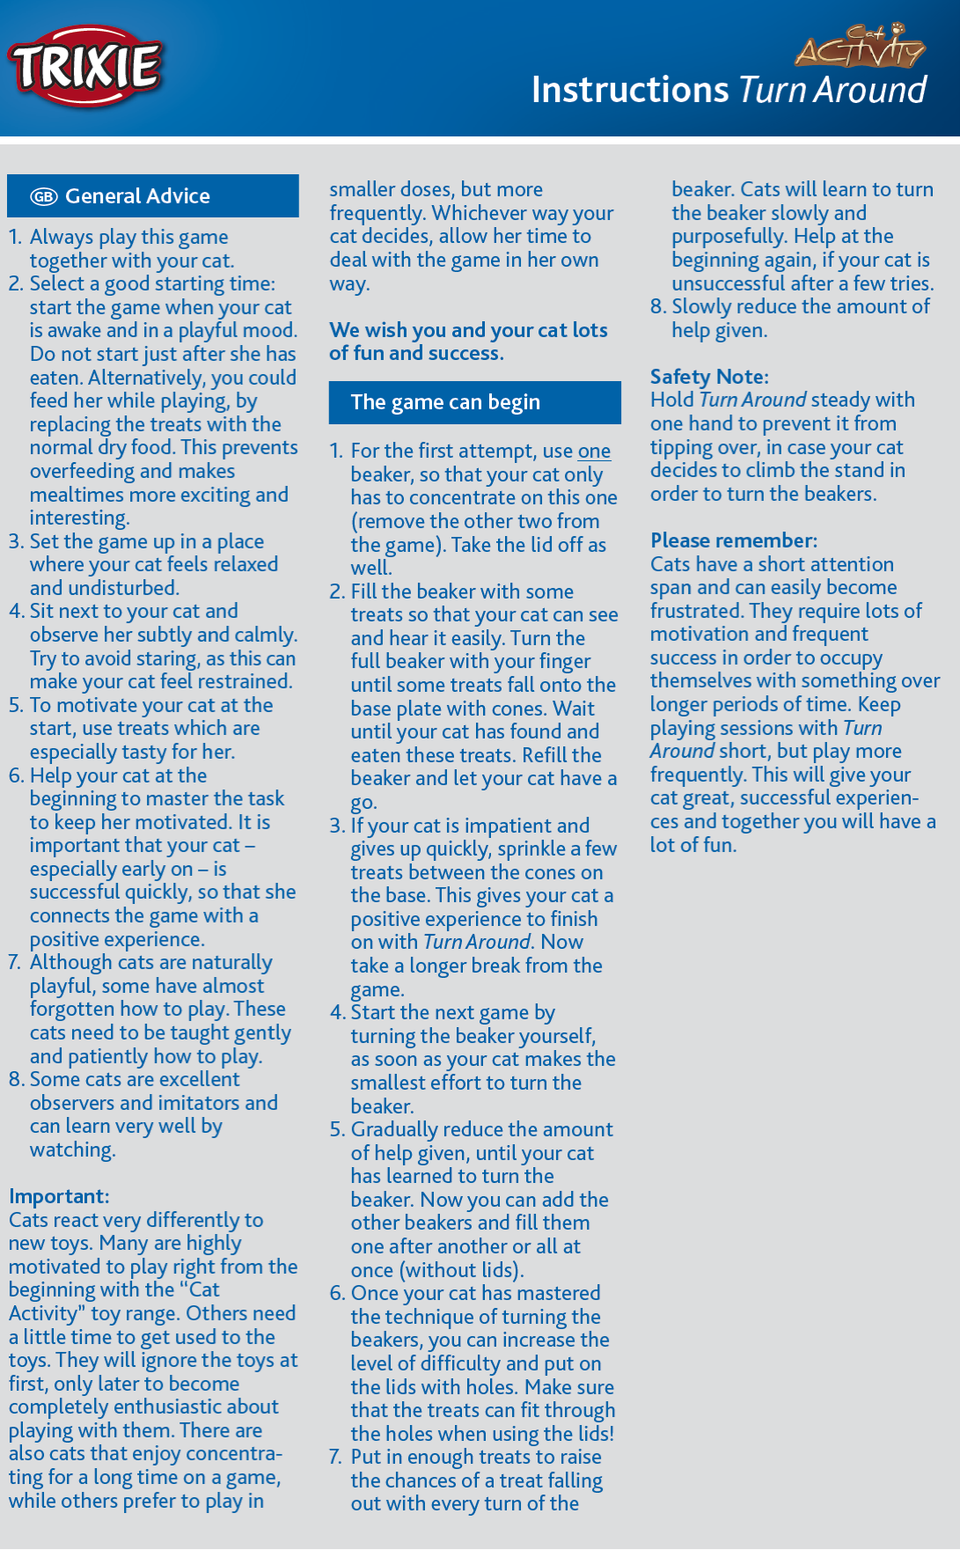

Инструкция к игре Turn Around
Общие советы
1. Всегда играйте в эту игру вместе с кошкой.
2. Правильно выберите время для начала игры - когда кошка не спит и хочет играть. Не начинайте игру сразу после того, как кошка поест. Вы можете кормить ее и во время игры, используя вместо угощения обычный сухой корм. Это предотвращает переедание и делает прием пищи более интересным.
3. Играйте в таком месте, где кошка будет себя чувствовать расслабленно и в безопасности.
4. Сядьте рядом с кошкой и спокойно и ненавязчиво наблюдайте за ней. Старайтесь не смотреть в упор - кошка может почувствовать себя неуютно.
5. Чтобы заинтересовать кошку в начале игры, используйте те угощения, которые она больше всего любит.
6. В начале игры помогите кошке научиться играть, чтобы она не потеряла мотивацию. Для кошек, особенно поначалу, важен успех, чтобы игра ассоциировалась с положительным опытом.
7. Хотя кошки игривы от природы, некоторые совсем разучились играть. Таких кошек надо мягко и терпеливо обучать играм.
8. Некоторые кошки очень наблюдательны и отлично умеют подражать, они хорошо учатся, наблюдая за примером.
Внимание:
Каждая кошка по-своему реагирует на новые игрушки. Многим интересно играть с самого начала с игрушками серии ’Cat Activity’. Другим нужно время, чтобы привыкнуть к игрушкам: сначала они будут игнорировать их, а потом будут с огромным удовольствием в них играть. Также есть кошки, которые любят долго играть в одну игру, а другие любят играть по чуть-чуть, но часто. Какой бы вариант ни предпочла ваша кошка, позвольте ей играть в своем темпе.
Желаем вам и вашей кошке с удовольствием и успешно играть в наши игры.
Начало игры
1. В первый раз используйте один стакан, уберите остальные два, чтобы они ее не отвлекали. Также снимите крышку.
2. Наполните стакан угощениями на глазах у кошки. Поворачивайте полный стакан пальцем, пока из него не выпадет несколько кусочков корма на нижнюю тарелку. Подождите, пока кошка найдет и съест эти кусочки. Снова наполните стакан и дайте попробовать поиграть кошке.
3. Если ваша кошка нетерпелива и быстро сдается, рассыпьте несколько кусочков угощения между конусами на тарелке. Это даст кошке положительный опыт игры в Turn Around. Потом сделайте достаточно длинный перерыв в игре.
4. В следующий раз поверните стакан сами, как только кошка сделает малейшее усилие для того, чтобы его повернуть.
5. Постепенно помогайте кошке все меньше, пока кошка не научится поворачивать стакан самостоятельно. Теперь можно ввести игру оставшиеся стаканы и наполнять их последовательно или одновременно (пока не накрывая крышкой).
6. Как только кошка научится поворачивать все стаканы, можно усложнить игру и накрыть их крышками с отверстиями. Главное, чтобы через эти отверстия могли пройти кусочки корма!
7. Кладите в стаканы достаточно угощений, чтобы они выпадали с каждым поворотом стакана. Кошка научится медленно и аккуратно поворачивать стакан. Если после нескольких попыток у нее не получается - помогите ей.
8. Постепенно помогайте ей все меньше.
Техника безопасности:
Придерживайте Turn Around одной рукой, чтобы игрушка не опрокинулась, если кошка решит запрыгнуть на стойку, чтобы повернуть стакан.
Не забывайте: кошки не могут долго удерживать внимание и быстро начинают злиться, если у них не получается. Их постоянно нужно мотивировать и давать им выигрывать, чтобы они могли заниматься чем-то подолгу. Играйте в Turn Around недолго, но часто.
Это подарит вашей кошке отличный успешный опыт, и вы отлично проведете время вместе.

